**S-腺苷-L-同型半胱氨酸水解酶**

(S-Adenosyl-L-Homocysteine Hydrolase，SAHH)

**产品说明：**

货号：BT-010

剂型：冻干粉

pH稳定性：pH 6.0-8.0

比活：10U/mg

酶活定义：1U表示在37℃、pH7.4条件下，每分钟可催化1umol S-腺苷-L-同型半胱氨酸转变为腺苷和L-同型半胱氨酸所需的酶量

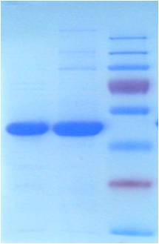

**基本信息：**

酶学编号：EC 3.3.1.1

来源：微生物重组蛋白

等电点：6.15

分子量：44KDa（SDS-PAGE检测）

纯度：90%（SDS-PAGE检测）

**保存条件：**-20℃至少可保存一年，-80℃保存时间更长

**复溶：**可用含20%甘油的纯水进行复溶，在4℃可保存一年左右；根据用量分装后置于-20℃冻存，可保存更长时间，尽量避免反复冻融

**运输条件：** 低温冰袋保存运输

**使用说明：**双试剂 Hcy循环酶法检测试剂盒R2中建议用量：8-10KU/L

**安全提示：**本试剂仅用于研发或生产，严禁用于人体或动物实验